

На территории Свердловской области   
за двенадцать месяцев 2020 г. зарегистрировано 313 ДТП   
с участием несовершеннолетних, в которых 323 ребенка получили травмы различной степени тяжести и 6 детей   
погибли.

*20.06.2020 года около 06 часов в Кировградском районе, на автодороге Кировград - Карпушиха - Левиха 3 км, водитель автомобиля «Опель», не обеспечил постоянный контроль за движением, допустил съезд с проезжей части вправо с последующим наездом на препятствие - дерево. В результате ДТП погиб пассажир- девушка 15 лет, которая находилась на заднем пассажирском сидении справа и не была пристегнута штатным ремнем безопасности. Накануне водитель был на свадьбе у друзей, утром решил съездить в магазин, взяв с собой двух пассажиров. У водителя установлено состояние опьянения. Девушка приехала вместе с мамой на свадьбу из г. Красноярска к родственникам.*

*11.08.2020 года около 14 часов в г. Первоуральске, напротив дома 34 по улице Ватутина, водитель, 1964 г.р., управляя автомобилем «Вольво» с полуприцепом допустил наезд на мальчика, 2009 г.р., который переходил проезжую часть по нерегулируемому пешеходному переходу, справа налево по ходу движения транспортного средства. В результате наезда несовершеннолетний пешеход от полученных травм скончался на месте ДТП до приезда скорой медицинской помощи. Водитель грузового автомобиля, житель Казани, прибыл в наш регион на разгрузку – погрузку, ехал по навигатору и ошибочно заехал не на ту улицу, ребенка на переходе не заметил.*

*12.09.2020 года около 21 часа 30 минут в г. Волчанске, рядом с домом №8 на улице Максима Горького, водитель автомобиля «Фольксваген Туарег», находясь в состоянии алкогольного опьянения, не выбрал безопасную скорость движения, допустил наезд на 15 летнюю девочку – пешехода, которая двигалась по правому краю проезжей части попутно движению транспортных средств. От полученных травм девочка скончалась на месте происшествия. Водитель с места аварии скрылся, вскоре был разыскан.  
  
 Погибшая находилась в компании 4 подруг. Девочки возвращались домой с территории спортивного центра, где гуляли в свободное от учебы время. Световозвращающие элементы на верхней одежде подростков отсутствовали.*

*01.11.2020 года около 19 часов в п. Восточном, напротив дома 14 по ул. Школьная, водитель мотоцикла «ИМЗ 8-103-10», не имея права управления, находясь в состоянии алкогольного опьянения, допустил наезд на 15 летнюю девочку-пешехода, которая двигалась по правому краю проезжей части навстречу движению транспортных средств. В результате ДТП пострадала девочка-пешеход, в состоянии комы ее госпитализировали в лечебное учреждение, где на вторые сутки она скончалась, не приходя в сознание. Погибшая проходила обучение дистанционно и в период учебы решила съездить в гости к бабушке, с разрешения родителей. В вечернее время девочка гуляла по поселку в компании подруги. Световозвращающие элементы на верхней одежде пешеходов отсутствовали.*

*02.11.2020 года около 13 часов на 288 км автодороги Екатеринбург-Тюмень, 57-летний водитель грузового автомобиля «Вольво» при начале обгона не убедился в том, что полоса движения, на которую он собирается выехать, свободна, чем создал помеху автомобилю «Шевроле», который уже совершал обгон. Водитель легкового автомобиля не справился с управлением, допустил съезд с проезжей части и опрокидывание транспортного средства. В результате ДТП 7-летняядевочка-пассажир «Шевроле», находившаяся на заднем пассажирском сидении слева в детском удерживающем устройстве «бустер» и, не пристегнутая ремнем безопасности, в состоянии комы госпитализирована в больницу г.Тюмень, где на пятые сутки скончалась, не приходя в сознание. 14-летний подросток, находившийся на заднем пассажирском сидении справа и, также не пристегнутый ремнем безопасности, с переломом левого плеча госпитализирован в лечебное учреждение. Также травмы различной степени тяжести получила мама несовершеннолетних пассажиров, которая управляла автомобилем «Шевроле».*

*01.12.2020 года около 15 часов в Екатеринбурге на автодороге «Екатеринбург – Кольцово», 25-летний водитель автомобиля «Фольксваген Поло» не справился с управлением, допустил съезд с дороги вправо и опрокидывание транспортного средства.  
В результате ДТП погибли два пассажира, 27-летняя женщина и 5-летняя девочка. Еще пять человек получили травмы различной степени тяжести, в том числе 7-летний ребенок. В нарушение правил эксплуатации транспортного средства в салоне находились 7 человек, в том числе 2 ребенка. Детей перевозили на заднем пассажирском сидении на коленях взрослых пассажиров. Все участники трагедии не были пристегнуты ремнями безопасности. На автомобиле была установлена изношенная зимняя резина, непригодная для использования на дороге.*

130 пострадавших в ДТП детей приходится на среднее школьное звено, 107 на дошкольный возраст и 95 на начальную школу, при этом большая часть из них пострадала в качестве пассажиров транспортных средств.   
В 88 случаях ДТП с пострадавшими детьми-пассажирами произошли по причине нарушения ПДД РФ водителем, в чьем автомобиле находились дети и два ребенка погибли. 225 происшествий с участием несовершеннолетних произошли   
в период с 12 ч. 00 мин. до 21 ч. 00 мин., такая тенденция связана с активным пребыванием детей в это время на улице и интенсивностью транспорта. Максимальные значения аварийности зафиксированы с 18 до 21 ч. 00 мин. (84 ДТП, 92 ранены,   
1 погиб), когда дети возвращаются домой из образовательных организаций, учреждений дополнительного образования, находятся на улице и проезжей части   
без сопровождения взрослых.

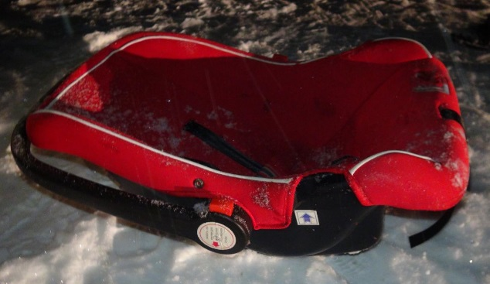С участием ***детей – пассажиров*** зарегистрировано 164 ДТП, в которых пострадали 195 детей и 3 ребенка погибли. Из них в возрасте до 12 лет травмированы 145 детей. При анализе ДТП, в которых пострадали дети-пассажиры, установлено   
16 нарушений водителями правил перевозки детей, в которых 2 ребенка погибли и 17 пострадали. Четыре ребенка перевозились на руках, семеро – на заднем пассажирском сидении без детских удерживающих устройств, двое в детских удерживающих устройствах, несоответствующих росту и весу ребенка, еще трое в детских удерживающих устройствах, не пристегнутых к конструкции транспортного средства, трое – не пристегнутые ремнем безопасности. По месту расположения детей в транспортном средстве основная доля пострадавших приходится на заднее пассажирское сидение справа (78).

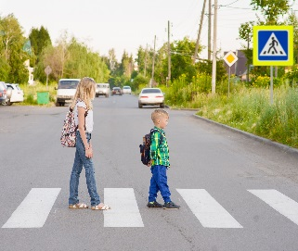С участием ***детей-пешеходов*** зарегистрировано 121  
ДТП, в которых пострадали 124 ребенка и 3 погибли. Каждый третий наезд на ребенка (43 ДТП) совершен на пешеходном переходе. В таких происшествиях травмированы 46 юных пешеходов и 1 ребенок погиб. Снизилось количество происшествий с детьми- пешеходами   
в темное время суток, когда одним из сопутствующих факторов ДТП стало отсутствие у ребенка на верхней одежде или рюкзаке световозвращающих элементов. В таких авариях пострадали 16 детей и 2 погибли. Участником каждого второго происшествия стали дети в возрасте 8-11 лет. Практически все они произошли в городах и населенных пунктах. Высокие показатели количества ДТП зафиксированы с июня по октябрь   
(75 ДТП), при этом наибольшее количество ДТП произошло в октябре (18), сентябре (17) и августе (15). В большей степени это связано со снижением концентрации внимания в период возвращения детей домой после длительного нахождения за городом, усталостью после занятий в период окончания учебных занятий и началом учебного года. В большинстве случаев ДТП произошли при отклонении детей от безопасных маршрутов движения «дом-школа-дом».

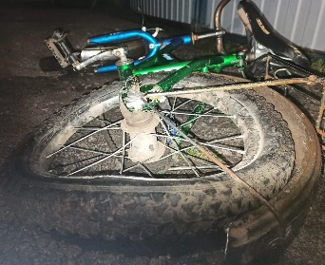С участием ***детей-велосипедистов*** зарегистрировано 21 ДТП, в которых травмирован 21 ребенок, из них 15 пострадали по собственной неосторожности. Во всех случаях защитный шлем и специальная экипировка не использовались.

С участием ***детей-водителей мототранспорта*** зарегистрировано   
7 ДТП, в которых пострадали 7 несовершеннолетних.   
При этом во всех случаях несовершеннолетние управляли авто и мототранспортными средствами, не имея специального права управления.

Подавляющее большинство происшествий произошло из-за грубых нарушений ПДД РФ водителями транспортных средств (превышение скоростного режима, выезд на полосу встречного движения, несоблюдение правил проезда пешеходных переходов). Вина несовершеннолетних усматривается в 86 ДТП из 313. Основными нарушениями ПДД РФ, допущенными несовершеннолетними, стали: переход проезжей части в неустановленном месте (37), неподчинение сигналам регулирования (10), неожиданный выход из-за стоящего транспортного средства (13), неожиданный выход (выезд) на проезжую часть перед близко идущим транспортом (9), игра на проезжей части (2), несоблюдение очередности проезда (11), нарушение правил проезда пешеходных переходов (3), передвижение по проезжей части на самокате (1).

ОГИБДД МО МВД России «Алапаевский»